สิ่งที่ส่งมาด้วย 2

ขั้นตอนในการเข้าลงทะเบียน admin โรงเรียน

1.เข้า google พิมพ์คำว่า “กองทุนเพื่อโครงการอาหารกลางวันในโรงเรียนประถมศึกษา”

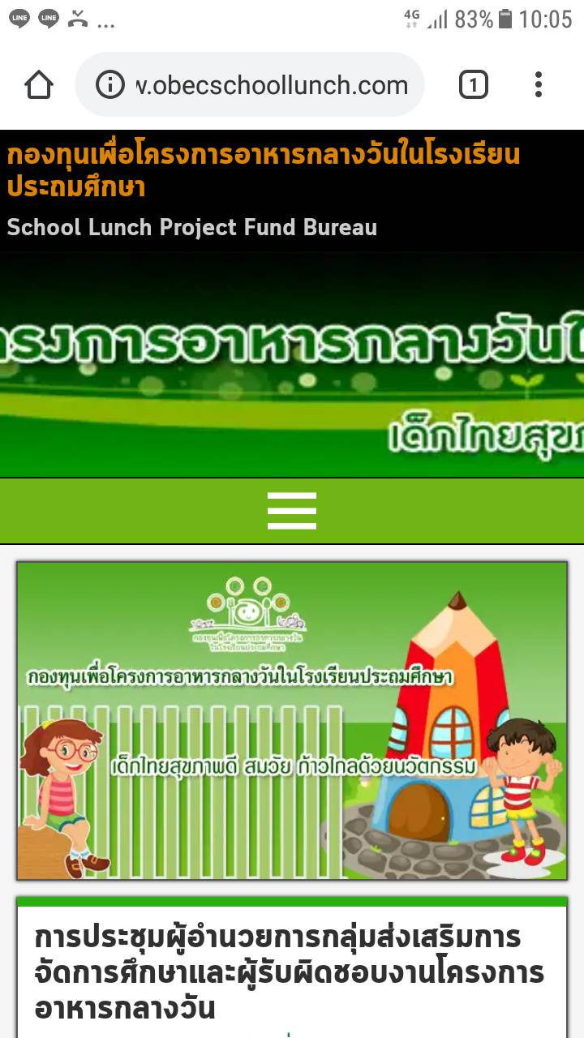

2.เลื่อนหา “ระบบสารสนเทศและดิจิทัล “ของกองทุนเพื่อโครงการอาหารกลางวันฯ แล้วคลิ๊กเข้าไป

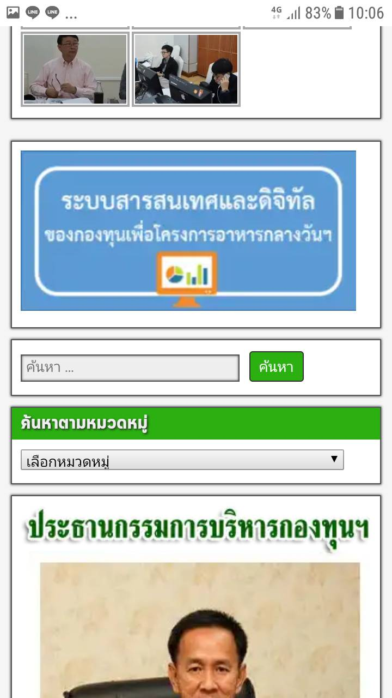

3. คลิ๊ก “ลงทะเบียนแอดมินโรงเรียน”

4.เลือกเขตพื้นที่ที่โรงเรียนสังกัดอยู่
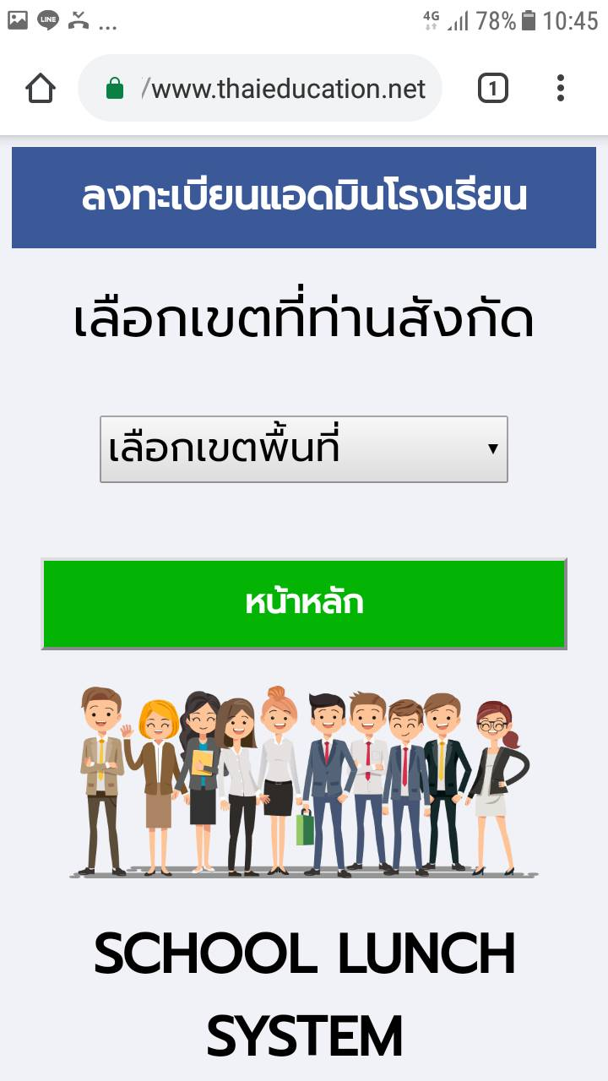

5.เลือกโรงเรียนตัวเอง
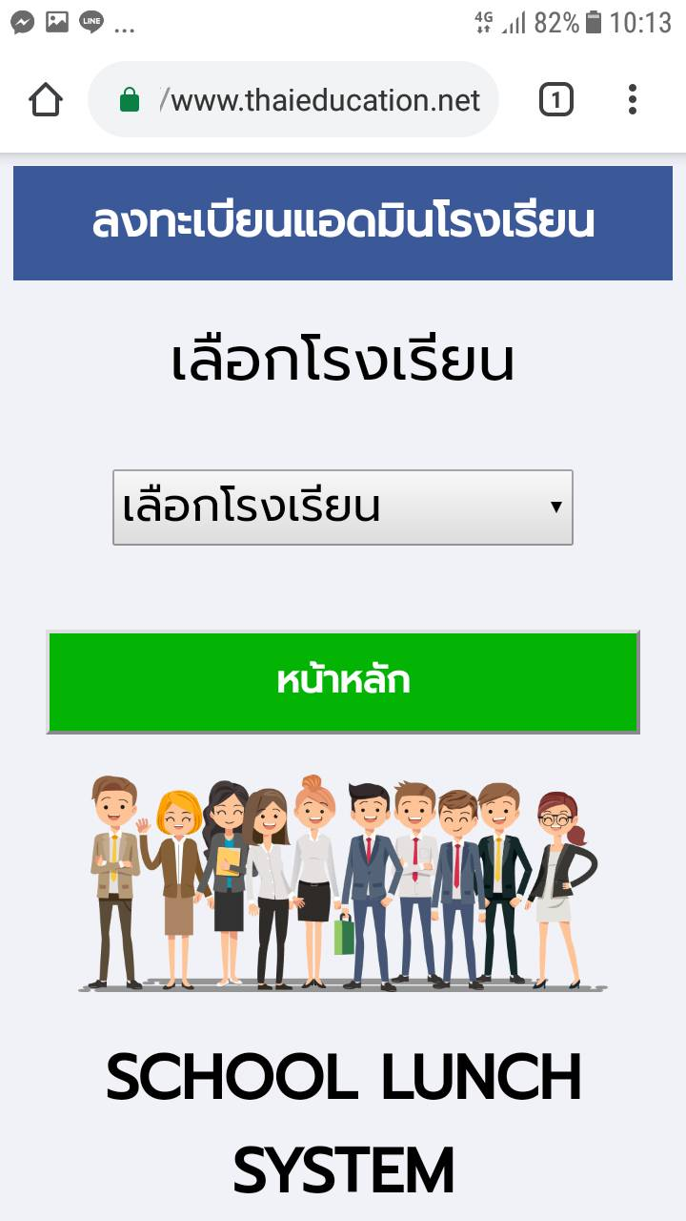
6. กรอกข้อมูลให้ครบถ้วน

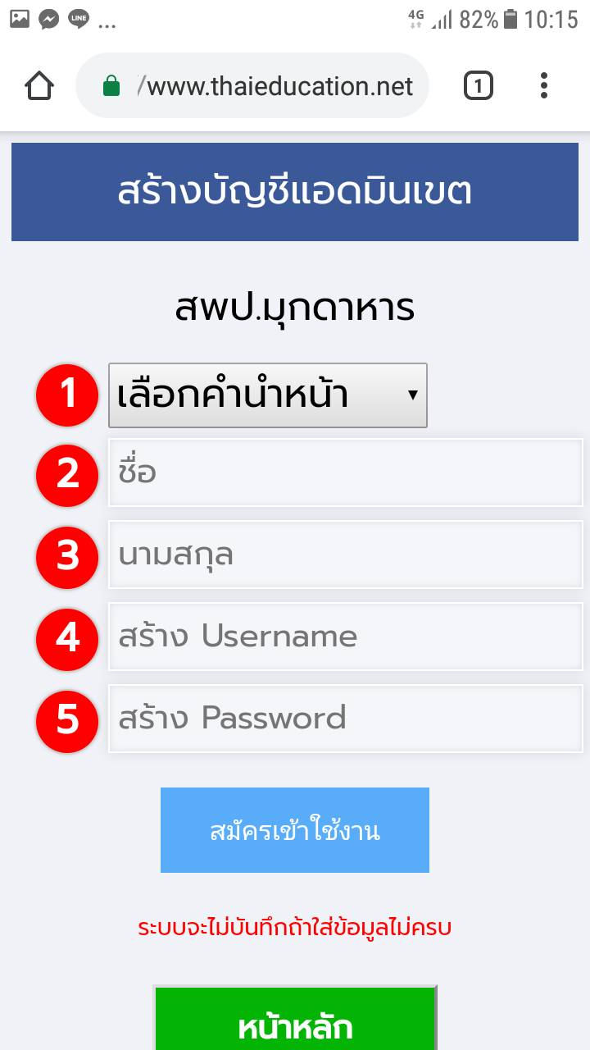

7.admin เขตจะยืนยันข้อมูลให้โรงเรียน โรงเรียนก็จะสามารถเข้าไปกรอกข้อมูลส่งกองทุนฯได้

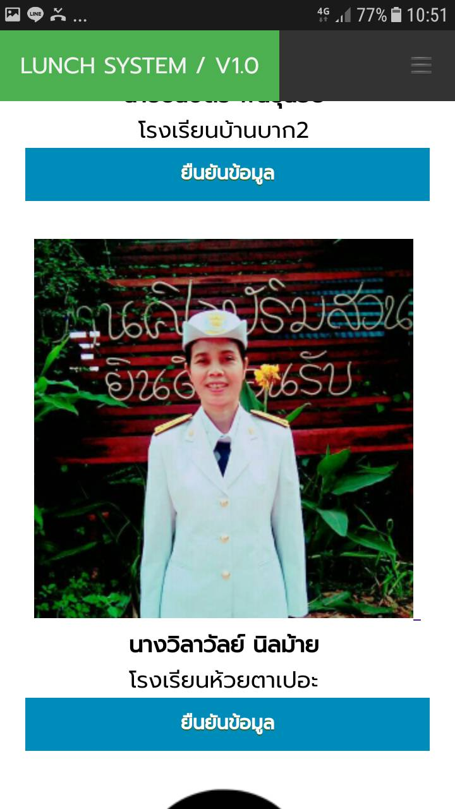

หมายเหตุ ถ้าโรงเรียนกรอกข้อมูลไม่ครบ เขตจะไม่ดำเนินการยืนยันข้อมูลให้ท่าน จนกว่าท่านจะกรอกข้อมูล
ครบถ้วน และใส่รูปภาพครูผู้รับผิดชอบงาน

